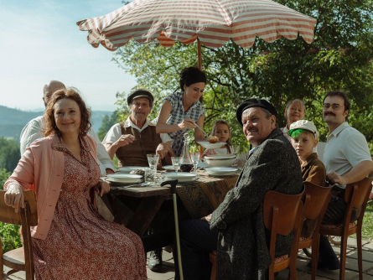
Konec světa
Premiéra: 19. 9. 2024

Luminar Film, ČR, 2024
Režie: Bohdan Sláma
Scénář: Ivan Arsenjev
Kamera: Diviš Marek
Hudba: Jakub Kudláč
Hrají: Miroslav Krobot, Vojtěch Veverka, Josef Slavík, Magdalena Borová, Zuzana Mauréry, František Sládek, Michal Isteník, Zuzana Konečná

Film vypráví příběh kluka Tondy a jeho dědy, původem ruského šlechtice, amatérského malíře, člověka s noblesou, a především s pestrými a dramatickými životními osudy v podání excelujícího Miroslava Krobota. Tato dvojice společně vzdoruje složité době roku 1968.
Tonda je drobný, brýlatý kluk, nemocný na průdušky. A tak když se rodiče s jeho starším bratrem Jirkou v létě roku 1968 vydávají na výlet do Paříže, má smůlu. Musí zůstat na čerstvém vzduchu na chalupě v Jizerských horách pod dozorem svého dědy. Ten je svérázným potomkem ruských šlechticů, mužem s velkou noblesou, který ve svém životě vždy musel čelit velkým dějinám. Jejich prázdninové soužití, o které Tonda rozhodně nestál, však změní noc na 21. srpna. Děda moc dobře ví, co ruská okupace znamená, má co dělat, aby vyděšeného vnuka uklidnil. Pokouší se ho posílit a navzdory pohnuté době do něj něco ještě dobrého vložit, obohatit jeho duši. Učí ho francouzsky, vybraně stolovat a hlavně se nevzdávat.
Konec světa je silný příběh ze složité doby, vyprávění plné kontrastů, ať už jde o vztah mezi tím, co obnáší dědův bohatý život a Tondův dětský svět plný naivity, ale i upřímnosti a lásky. Sledujeme poetický příběh viděný dětskýma očima, kde nechybí jemný humor i dramatické situace nečekané vojenské okupace.

Přístupnost: pro všechny
Žánr: drama / rodinný
Verze: česká
Stopáž: 134 min
Formát: 2D DCP, zvuk 5.1
Monopol do: 19. 9. 2034
Programování: Zuzana Černá, GSM: 602 836 993, cerna@cinemart.cz
Filmy si objednejte na www.disfilm.cz

